第74回浜名湾中学生選手権水泳競技大会
お弁当申込みのご案内
＜要項＞

開催期日：令和4年5月21日（土）～5月22日（日）
開催会場：浜松市総合水泳場（ＴｏＢｉＯ）

＜ご挨拶＞
第74回浜名湾中学生選手権水泳競技大会が開催されますことを心から歓迎申し上げます。
ご参加の皆様方の便宜を図るため、お弁当手配のお手伝いを、(株）ＪＴＢ浜松支店で取り扱いさせて頂くことになりました。
大会の成功に向け、精一杯のお手伝いをさせていただきますので、何卒、宜しくお願い申し上げます。

■お申込方法のご案内
（１）お申込み方法
当要項をご参照の上、別紙申込書に必要事項をご記入いただき、 5月 6日（金）までにFAXにて、㈱JTB浜松支店へお申込みください。
なお、電話でのお申込みは受付いたしません。お申込みの際にそれぞれのお弁当の個数をご記入下さい。
取消や変更は必ずＪＴＢ浜松支店へＦＡＸにてご連絡ください。お電話での変更は承っておりませんのでご了承ください。
取消料は、5/18（水）13:30以降…代金の100％ が発生致します。
事前にこちらから確認書をFAXしますので当日は必ずお持ちください。（5/16までに届かない場合はお手数ですがご連絡ください）
大変恐縮ですが、振込手数料は各団体様のご負担になります。
ご登録いただきました個人情報に関しまして、（株）JTBは運営業務をサポートするイベント・コンベンションに係わる目的以外では利用いたしません。個人情報の管理には当社個人情報保護方針に基づき、適切な体制で臨んでおります。
FAX到着後の個人情報の管理には充分注意をしておりますが、送信される際はくれぐれも誤送信にご注意ください。

（２）お申込み後の流れ
お送りいただいた申込書を確認後、適宜、受領確認のFAXをご送付させていただきますので、ご確認ください。
弊社からの受領確認のFAX送付をもって、お弁当のご手配を行わせていただきます。
申込書にお振込み先を記載してありますので、合計お支払い金額のお振込みをお願い致します。

（３）代金のお支払い期日について
5月17日（火）までに、指定のお振込み先にお支払いをお願いいたします。
5月18日（水）時点でお振込みが確認できない団体様については弊社より確認のご連絡を差し上げます。

領収書が必要な団体様は申込書に宛名をご記入ください。大会当日にお渡しをさせていただきます。
変更・取消にて生じた減額分は大会終了後、お振込での返金となりますので、予めご了承ください。

ＦＡＸ送信先：053-452-0941 締切日：5月6日（金）
株式会社ＪＴＢ 浜松支店 行き 申込日： 年 月 日
＊4／18（月）より受付
第74回浜名湾中学生選手権水泳競技大会 弁当 申込書
団体名 |  | TEL：
連絡責任者 氏名 | （携帯番号 ） | FAX：
書類送付先住所 | 〒 －
e-mailアドレス | （あればご記入ください）
【お弁当内容 別紙にて記載 / 申込希望数を以下のシートにご記入ください】 ＊会場内にて11：00より受取可能です。
ご利用日 | 5/21（土） |  |  |  |  |  | 5/22（日）
内容 | 弁当①  炊き込みご飯弁当  お茶付き 1個850円 |  |  | 弁当②  ハンバーグ弁当  お茶付き 1個850円 |  |  | 弁当③  そぼろご飯弁当  お茶付き 1個850円 |  |  | 弁当④  幕の内弁当  お茶付き 1個850円
申込・変更日 | 申  込  / | 変  更  1  / | 変  更  2  / | 申  込  / | 変  更  1  / | 変  更  2  / | 申  込  / | 変  更  1  / | 変  更  2  / | 申  込  / | 変  更  1  / | 変  更  2  /
日付
個数
合計金額 円（JTB記入欄）
〈お申込み方法について〉
■この申込用紙を上記期日にＦＡＸください。変更がある場合は、この用紙の変更欄へ変更個数をご記入の上、ＦＡＸください。
■取消や変更は必ずＪＴＢ浜松支店へＦＡＸにてご連絡ください。お電話での変更は承っておりませんのでご了承ください。
■取消料 5/18（水）13：30まで…無料 5/18（水）13:30以降…上記料金の100％
〈振込先口座〉
銀行名：三菱ＵＦＪ銀行
振込集中錦支店
口座名：（株）ＪＴＢ
口座番号：5580602

■事前にこちらから確認書をFAXしますので当日は必ずお持ちください。（5/16までに届かない場合は
お手数ですがご連絡ください）＊代金は5/17（火）までに左記指定口座へお振込ください。
■大変恐縮ですが、振込手数料は各団体様のご負担になります。
〈ご精算方法について〉
弊社からの受領確認のFAXをもって、お弁当のご手配を行わせていただきます。右記の振込先に合計お支払い金額のお振込みをお願い致します。
※なお、請求書が必要な団体様 のみ 以下の欄に ☑ をご記入ください。
□請求書本通の郵送希望（FAX受付後、記載いただいたご住所宛てにご郵送致します）
□請求書のFAXでの送信希望（FAX受付後、記載いただいたFAX番号宛てにご送信致します）

■領収証が必要な方は、下記に宛先をご記入ください。領収証の分割も可能です。 ＊大会当日お弁当受付にてお渡し致します。
領収証宛先
備考・ご要望（特別な対応など、ご希望があれば自由にご記入ください。）
【お問合わせ・お申込】 株式会社ＪＴＢ 浜松支店「浜名湾水泳競技大会」サポートデスク
〒430-0934 静岡県浜松市中区千歳町70-1funビル1階
TEL：053-454-6981 / FAX：053-452-0941 営業時間：9:30～17:30（土日祝お休み） 問合せ担当： 袴田・山口・矢部

5/21（土）

お弁当①【炊き込みご飯弁当】
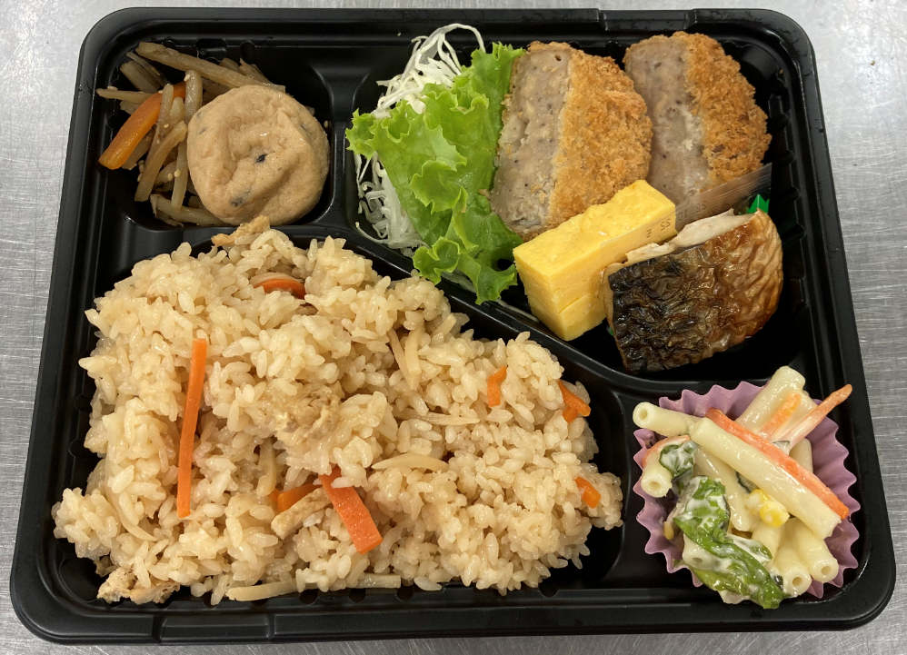
弁当①【チキン照焼五目弁当】

お弁当②【ハンバーグ弁当】
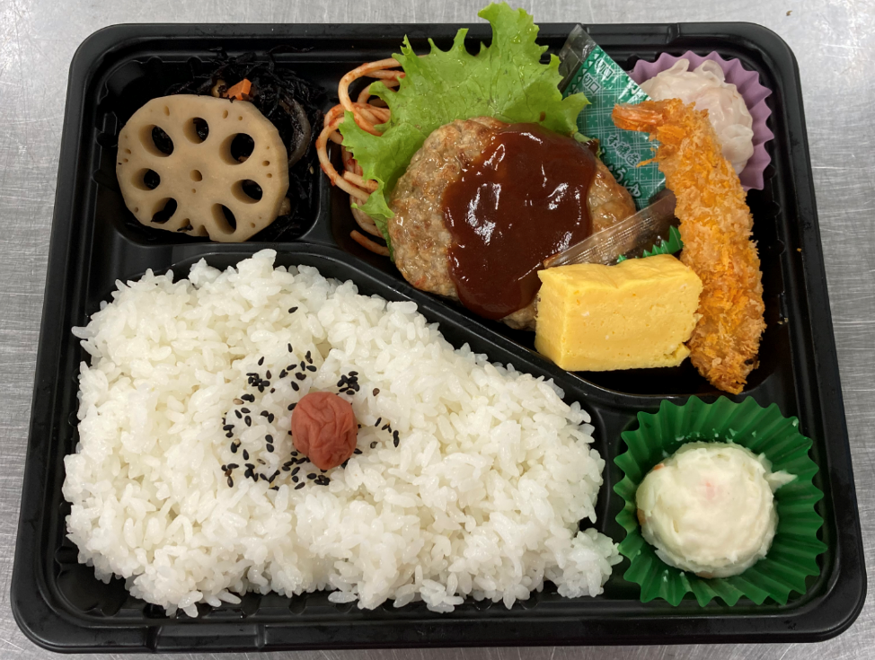

5/22（日）

お弁当③【そぼろご飯弁当】
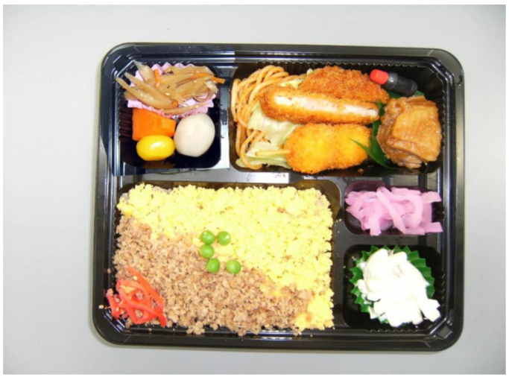

お弁当④【幕の内弁当】
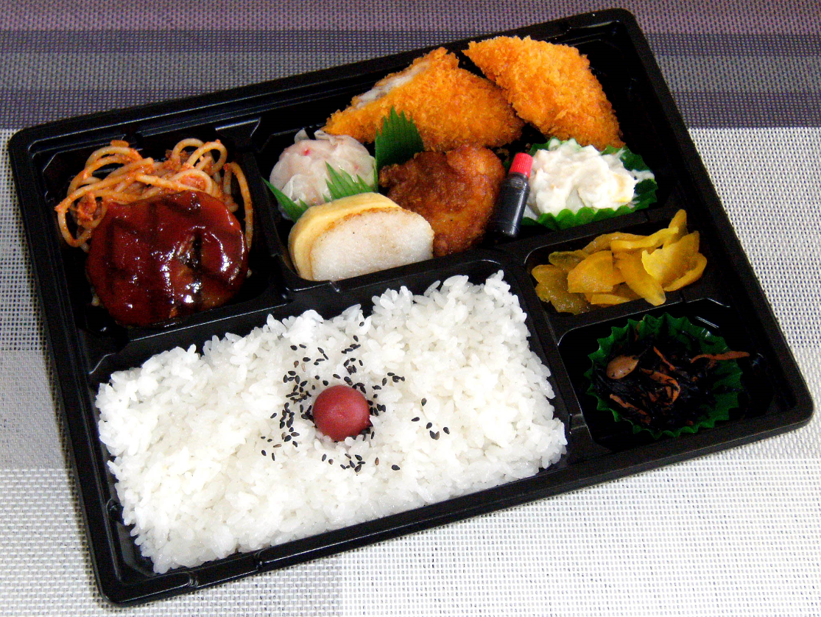

■取引条件説明書 要約（手配旅行契約）
お申込みの際には、必ず取引条件説明書（全文）をお受け取りいただき、事前に内容をご確認の上お申し込みください。取消条件説明書（全文）はこちらよりご確認いただけます。http://www.jtb.co.jp/operate/jyoken/tehaidom_shop.asp
●手配旅行契約
「手配旅行契約」（以下、単に「契約」といいます。）とは、（株）JTB（東京都品川区東品川2-3-11 観光庁長官登録旅行業第64号。以下「当社」という）がお客様の依頼により、旅行サービスの提供を受けることができるように手配することを引き受ける契約をいいます。尚、この取引条件説明書は旅行業法第１２条の４による取引条件説明書面であり、旅行契約が成立した場合は契約書面の一部となります。
●契約の申込、契約の成立
(１)お客様が契約を申し込まれる場合は、別紙の申込書に記入の上、所定の申込金とともに、当社に提出してください。
(２)契約は当社が契約の締結を承諾し、前号の申込金を受理した時に成立します。
(３)当社は、書面による特約をもって、申込金の支払いを受けることなく契約の申込を受けることがあります。この場合、契約の時期は契約書面に記載します。
(４)前（１）号の申込金は、旅行代金、取消料その他のお客様が当社に支払う金銭の一部に充当します。
(５)高齢の方、慢性疾患をお持ちの方、現在健康を損なっていらっしゃる方、妊娠中の方、障がいをお持ちの方などで特別の配慮を必要とする方は、その旨を旅行のお申し込み時にお申し出ください。
(６)お客様が暴力団員、暴力団関係者、その他反社会的勢力であると判明した場合や当社に対して暴力的又は不当な要求行為、脅迫的な言動や暴力を用いる行為などを行った場合、また風説を流布し、偽計や威力を用いて当社の信用を棄損又は業務を妨害する行為を行った場合は、お申し込みをお断りすることがあります。
(７)20才未満の方は親権者の同意が必要です。
(８)その他当社の業務上の都合があるときにはお申込をお断りする場合があります。
●旅行代金とその支払い時期
(１)旅行代金（旅行費用並びに当社の取扱料金をいいます。）の額は旅行出発前日までに全額お支払い下さい。
(２)旅行開始前に運送・宿泊機関等の運賃・料金の改定、為替相場の変動があった場合は旅行代金を変更することがあります。
(３)当社は、実際に要した旅行代金と収受した旅行代金とが合致しない場合、旅行終了後速やかに旅行代金を精算します。
●取扱料金
(１)当社は旅行の手配にあたり、運送・宿泊機関等に支払う運賃・料金その他の費用（以下「旅行費用」といいます。）のほか以下の旅行業務取扱料金を申し受けます。
 | 国 内 旅 行
取扱料金 | 旅行費用総額の20％以内
（２）お客様が手配を依頼した運送・宿泊機関等が満員等の理由で手配不可能となった場合でも、お客様は所定の取扱料金を支払わなければなりません。
●契約の変更
（１）お客様から契約内容の変更の求めがあったときは、当社は可能な限りお客様の求めに応じます。この場合当社は旅行代金を変更することがあります。
（２）お客様から契約内容の変更の申し出があったときは、変更のために運送・宿泊機関等に支払う取消料・違約料を負担いただくほか、下記の変更手続料金を支払わなければなりません。
 | 国 内 旅 行
変更手続料金 | 当該変更された宿泊機関・運送機関・観光券・航空券等に係る旅行費用の20％以内
●旅行契約の解除
(１)お客様が旅行契約を解除するときは、以下の料金を申し受けます。
①第４項に掲げる取扱料金
②お客様が既に受けた旅行サービスにかかる旅行費用
③お客様がいまだ受けていない旅行サービスにかかる取消料・違約料その他の旅行サービス提供機関に払う費用
④前号の旅行サービスの手配の取消しに係わる取消手続料金
 | 国 内 旅 行
取消手続料金 | 当該取消された宿泊機関・運送機関・観光券・航空券等に係る旅行費用の20％以内
(２) お客様が暴力団員、暴力団関係者、その他反社会的勢力であると判明した場合や当社に対して暴力的又は不当な要求行為、脅迫的な言動や暴力を用いる行為などを行った場合、また風説を流布し、偽計や威力を用いて当社の信用を棄損又は業務を妨害する行為などを行った場合は、当社は旅行契約を解除することがあります。このときは、上記に規定されている料金を申し受けます。
●当社の責任
(１)当社は、当社又は当社の手配代行者等の故意又は過失によりお客様に損害を与えたときは、その損害を賠償する責に任じます。（手荷物に関する賠償限度額は１人１５万円、但し、当社に故意又は重大な過失がある場合を除きます。）但し、損害発生の翌日から起算して２年以内(手荷物については国内旅行は14日以内）に当社に対して通知があった場合に限ります。
(２)次のような場合は原則として責任を負いません。天災地変、戦乱、暴動、運送宿泊機関の事故若しくは火災、運送機関の遅延、不通又はこれらのために生ずる旅行日程の変更若しくは旅行の中止、官公署の命令、出入国規制、伝染病による隔離、自由行動中の事故、食中毒、盗難等。
●お客様の責任
当社は、お客様の故意又は過失により当社が損害を被ったときは、お客様はその損害を賠償しなければなりません。
●個人情報の取扱について
当社は、旅行申込みの際に提出された申込書等に記載された個人情報について、お客様との間の連絡のために利用させていただくほか、お客様がお申し込みいただいた旅行において運送・宿泊機関等の提供するサービスの手配及び、それらのサービス受領のために手続に必要な範囲内で利用させていただきます。また、大会運営に伴い情報共有のため大会主催事務局へ情報を提出し利用させていただきます。

【取扱】
株式会社ＪＴＢ 浜松支店
〒430-0934 静岡県浜松市中区千歳町70－1ﾌｧﾝﾋﾞﾙﾃﾞｨﾝｸﾞ1階
営業時間：月～金曜 09：30～17：30・土・日・祝祭日は休業
観光庁長官登録旅行業第64号
総合旅行業務取扱管理者：佐藤 佑弥
※旅行業務取扱管理者とは、お客様の旅行を取り扱う営業所での取引責任者です。ご旅行の契約に不明な点がございましたら遠慮なく上記の旅行業務取扱管理者にご質問ください。

